Budownictwo mieszkaniowe w okresie styczeń-wrzesień 2022 r.
W okresie trzech kwartałów 2022 roku oddano do użytkowania więcej mieszkań niż przed rokiem. Spadła natomiast liczba mieszkań, na których budowę wydano pozwolenia lub dokonano zgłoszenia z projektem budowlanym oraz liczba mieszkań, których budowę rozpoczęto.
101,8
Dynamika liczby mieszkań
oddanych do użytkowania r/r

Mieszkania oddane do użytkowania
Deweloperzy i inwestorzy
indywidualni oddali do
użytkowania odpowiednio: 59,5% i 39,2% ogólnej liczby
mieszkań
Według wstępnych danych, w okresie styczeń- wrzesień 2022 roku oddano do użytkowania 167,0 tys. mieszkań, tj. 1,8% więcej niż w roku ubiegłym. Deweloperzy przekazali do eksploatacji 99,4 tys. mieszkań – o 2,3% więcej niż w 2021 r., natomiast inwestorzy indywidualni – 65,4 tys. mieszkań, tj. o 2,9% więcej. W ramach tych form budownictwa wybudowano łącznie 98,7% ogółu nowo oddanych mieszkań. W pozostałych formach budownictwa, tj. spółdzielczej, komunalnej, społecznej czynszowej i zakładowej, oddano do użytkowania łącznie 2 200 mieszkań (wobec 3 321 przed rokiem).
Powierzchnia użytkowa mieszkań oddanych wyniosła 15,6 mln m², czyli o 1,6% więcej niż przed rokiem, a przeciętna powierzchnia użytkowa 1 mieszkania osiągnęła wartość 93,7 m².

Tablica 1. Mieszkania oddane do użytkowania
Wyszczególnienie | 09 2022 |  |  | 01-09 2022
Wyszczególnienie | Liczba  mieszkań | 09 2021=100 | 08 2022=100 | Liczba  mieszkań | 01-09  2021=100
Ogółem | 21 460 | 101,6 | 116,5 | 166 992 | 101,8
Indywidualne | 7 335 | 108,2 | 110,4 | 65 391 | 102,9
Przeznaczone na  sprzedaż lub wynajem | 13 752 | 97,4 | 118,4 | 99 401 | 102,3
w tym na wynajem | 26 | 13,2 | 152,9 | 1 509 | 87,0
Spółdzielcze | 170 | prawie 57- krotnie więcej | 320,8 | 966 | 70,2
Komunalne | 83 | 345,8 | 319,2 | 336 | 34,5
Społeczne czynszowe | 120 | 67,8 | 151,9 | 862 | 96,4
Zakładowe | - | . | . | 36 | 48,0

Mieszkania, na których budowę wydano pozwolenia lub dokonano zgłoszenia z projektem budowlanym
W okresie trzech kwartałów 2022 r. wydano pozwolenia lub dokonano zgłoszenia budowy 236,9 tys. mieszkań, tj. o 7,2% mniej niż w analogicznym okresie 2021 roku. Pozwolenia na budowę największej liczby mieszkań otrzymali deweloperzy (161,1 tys., wzrost o 1,7% r/r) oraz inwestorzy indywidualni (72,3 tys., spadek o 23,1%). Łącznie w ramach tych form budownictwa otrzymano pozwolenia lub dokonano zgłoszenia budowy z projektem budowlanym dla 98,6% ogółu mieszkań. W pozostałych formach budownictwa odnotowano 3 408 mieszkań, na których budowę wydano pozwolenia lub dokonano zgłoszenia z projektem budowlanym (2 813 w roku ubiegłym).
Liczba mieszkań, na których budowę wydano pozwolenia lub dokonano zgłoszenia z projektem budowlanym w okresie 01-09 2022 r. spadła o 7,2% r/r

Tablica 2. Mieszkania, na których budowę wydano pozwolenia lub dokonano zgłoszenia z projektem budowlanym
Wyszczególnienie | 09 2022 |  |  | 01-09 2022
Wyszczególnienie | Liczba  mieszkań | 09 2021=100 | 08 2022=100 | Liczba  mieszkań | 01-09  2021=100
Ogółem | 22 089 | 80,6 | 102,6 | 236 877 | 92,8
Indywidualne | 6 886 | 60,1 | 96,4 | 72 325 | 76,9
Przeznaczone na  sprzedaż lub wynajem | 14 892 | 95,7 | 105,3 | 161 144 | 101,7
Spółdzielcze | 48 | 160,0 | 154,8 | 557 | 76,7
Komunalne | 179 | 158,4 | 182,7 | 1 633 | 217,2
Społeczne czynszowe | 44 | 23,9 | 40,4 | 1 175 | 97,1
Zakładowe | 40 | 66,7 | . | 43 | 34,4

Mieszkania, których budowę rozpoczęto
Od stycznia do września 2022 r. rozpoczęto budowę 164,8 tys. mieszkań, tj. o 23,8% mniej niż przed rokiem. Deweloperzy rozpoczęli budowę 93,8 tys. mieszkań (o 26,7% mniej), a inwestorzy indywidualni 68,6 tys. (o 19,0% mniej). Łącznie udział tych form budownictwa wyniósł 98,6% ogólnej liczby mieszkań. W pozostałych formach budownictwa rozpoczęto budowę 2 380 mieszkań (wobec 3 795 w roku poprzednim).

Tablica 3. Mieszkania, których budowę rozpoczęto
Wyszczególnienie | 09 2022 |  |  | 01-09 2022
Wyszczególnienie | Liczba  mieszkań | 09 2021=100 | 08 2022=100 | Liczba  mieszkań | 01-09  2021=100
Ogółem | 15 861 | 72,2 | 122,8 | 164 758 | 76,2
Indywidualne | 7 108 | 69,7 | 95,1 | 68 551 | 81,0
Przeznaczone na  sprzedaż lub wynajem | 8 707 | 77,3 | 167,5 | 93 827 | 73,3
w tym na wynajem | 9 | 13,6 | 128,6 | 370 | 41,4
Spółdzielcze | - | . | . | 584 | 37,6
Komunalne | 7 | ponad 11- krotnie mniej | 25- krotnie mniej | 787 | 114,9
Społeczne czynszowe | 39 | 14,5 | 162,5 | 926 | 67,8
Zakładowe | - | . | . | 83 | 43,9

Szacuje się, że na koniec września 2022 roku w budowie pozostawało 869,1 tys. mieszkań, tj. o 1,3% mniej niż w analogicznym miesiącu 2021 r.

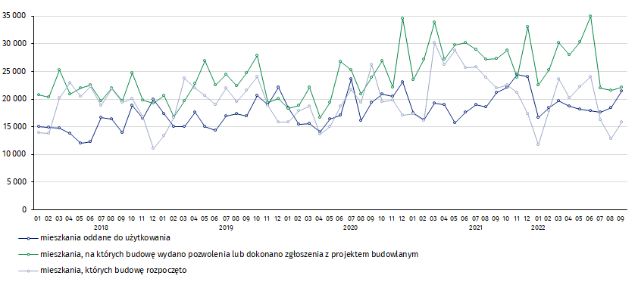
Wykres 1. Ruch budowlany w obszarze budownictwa mieszkaniowego w Polsce
W wrześniu, w porównaniu do sierpnia 2022 roku, wzrosła liczba mieszkań oddanych do użytkowania (o 16,5%), liczba mieszkań, na których budowę wydano pozwolenia lub dokonano zgłoszenia z projektem budowlanym (o 2,6%) oraz liczba mieszkań, których budowę rozpoczęto (o 22,8%)

W okresie styczeń- wrzesień 2022 r. najwyższe wartości dla mieszkań oddanych do użytkowania, mieszkań których budowę rozpoczęto oraz na których budowę wydano pozwolenia lub dokonano zgłoszenia z projektem budowlanym, odnotowano w województwie mazowieckim (odpowiednio: 29,6 tys., 29,2 tys., 43,3 tys. mieszkań). Wysokie wartości zanotowano również w województwie wielkopolskim (18,1 tys., 15,7 tys. i 22,5 tys.) i małopolskim (17,0 tys., 15,6 tys. i 20,2 tys.).

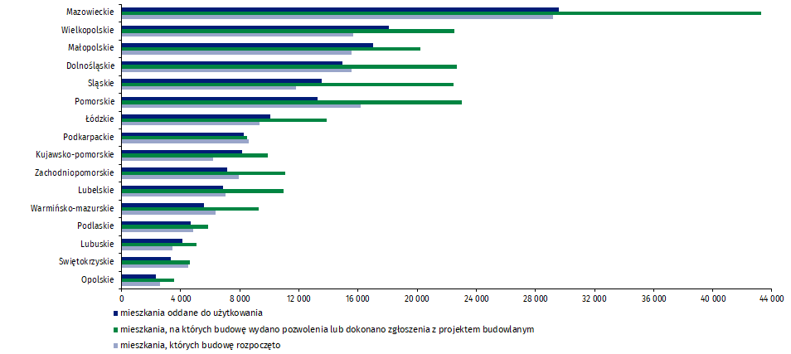
Wykres 2. Ruch budowlany w obszarze budownictwa mieszkaniowego według województw (styczeń-wrzesień 2022 r.)

W przypadku cytowania danych Głównego Urzędu Statystycznego prosimy o zamieszczenie informacji: „Źródło danych GUS”, a przypadku publikowania obliczeń dokonanych na danych opublikowanych przez GUS prosimy o zamieszczenie informacji: „Opracowanie własne na podstawie danych GUS”.

Opracowanie merytoryczne:  Urząd Statystyczny w Lublinie  Dyrektor Krzysztof Markowski  Tel: 81 533 20 52 | Rozpowszechnianie:  Rzecznik Prasowy Prezesa GUS  Karolina Banaszek  Tel: 695 255 011
Wydział Współpracy z Mediami  Tel: 22 608 38 04  e-mail: obslugaprasowa@stat.gov.pl |   www.stat.gov.pl

@GUS_STAT

@GlownyUrzadStatystyczny

gus_stat

glownyurzadstatystycznygus

glownyurzadstatystyczny
Powiązane opracowania
Biuletyn Statystyczny
Sytuacja społeczno-gospodarcza kraju
Efekty działalności budowlanej
Budownictwo
Temat dostępny w bazach danych
Mieszkania, których budowę rozpoczęto - dane miesięczne narastające
Mieszkania oddane do użytkowania - dane kwartalne narastające
Bank Danych Lokalnych
Ważniejsze pojęcia dostępne w słowniku
Mieszkania, na których budowę wydano pozwolenia lub dokonano zgłoszenia z projektem budowlanym
Mieszkania, których budowę rozpoczęto
Mieszkania oddane do użytkowania

Dane meldunkowe – mogą ulec zmianie po opracowaniu sprawozdań kwartalnych.

